**Projekt ISS 2019/20**

# Namluvené věty

|  |  |  |
| --- | --- | --- |
| Název souboru | Délka v sekundách | Počet vzorků |
| sa1.wav | 5.69 | 91000 |
| sa2.wav | 5.19 | 83000 |
| si1071.wav | 6.94 | 111000 |
| si1701.wav | 5.44 | 87000 |
| si2331.wav | 6.19 | 99000 |
| sx261.wav | 3.69 | 59000 |
| sx27.wav | 3.56 | 57000 |
| sx351.wav | 5.12 | 82000 |
| sx441.wav | 4.16 | 66500 |
| sx81.wav | 3.69 | 59000 |

Přeji si, aby tato data byla použita jen pro vyhodnocení tohoto ISS projektu (možnost (a)).

# Hledaná slova

|  |  |  |
| --- | --- | --- |
| Název souboru | Délka v sekundách | Počet vzorků |
| q1.wav | 0.91 | 14491 |
| q2.wav | 0.77 | 12320 |

# Spektrogram signálu

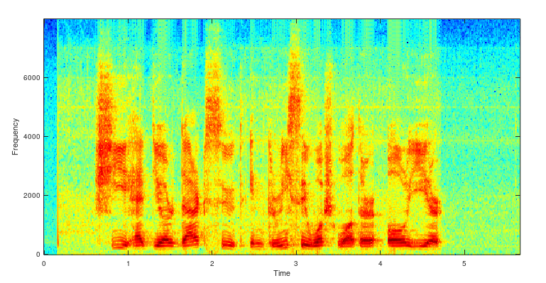

sa1.wav

# Funkce pro výpočet parametrů

Pro výpočet parametrů jsem použil lineární banku filtrů, přičemž jsem zvolil 16 parametrů.

Při maticovém součinu F = AP by matice A měla 16 řádků a 256 sloupců. Na prvním řádku by bylo 16 jedniček, zbytek nuly. Na každém dalším řádku by se řada 16 jedniček posunula dál o 16 pozic. Poslední řádek by tedy byly nuly zakončené sérií 16 jedniček.

# Výpočet skóre klíčového slova

Pro výpočet skóre jsem použil výpočet Pearsonova korelačního koeficientu pro 2 matice sloupcových vektorů. První matice obsahuje parametry query pro všechny rámce, druhá parametry věty pro stejný počet rámců, jako má query. Překrytí těchto matic se po jednom kroku posouvá o pět rámců pro zachování rychlosti výpočtu.

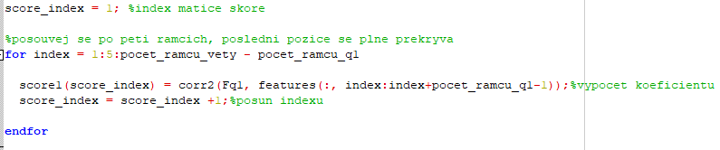

Kód pro výpočet skóre

# Skóre jednotlivých vět

**„northeast“ and „penetrated“ vs. sa1**

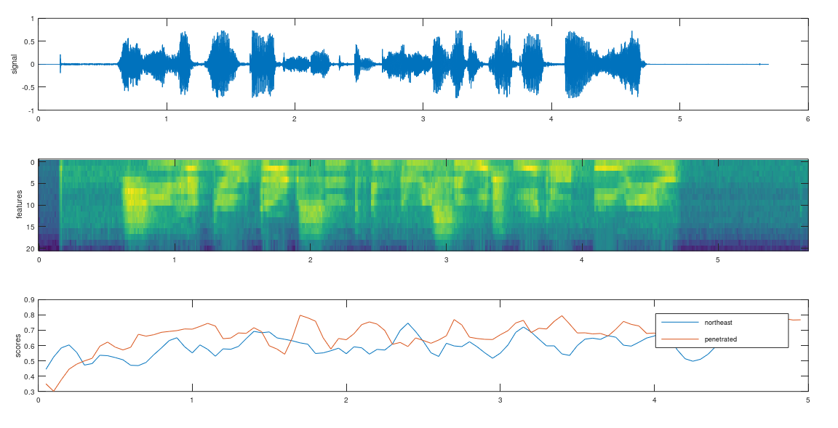

**„northeast“ and „penetrated“ vs. sa2**

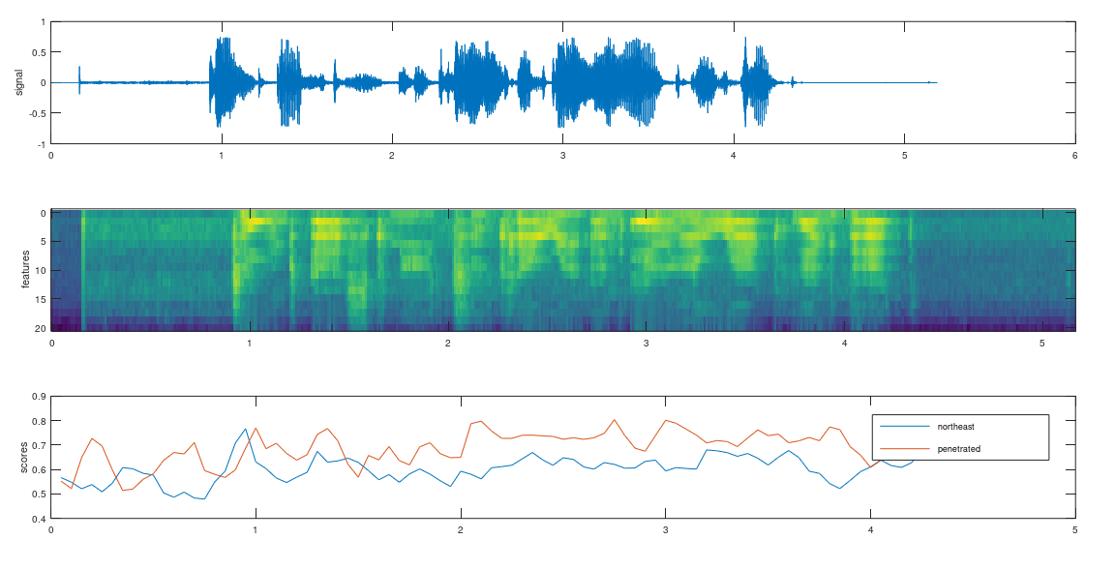

**„northeast“ and „penetrated“ vs. si1071**

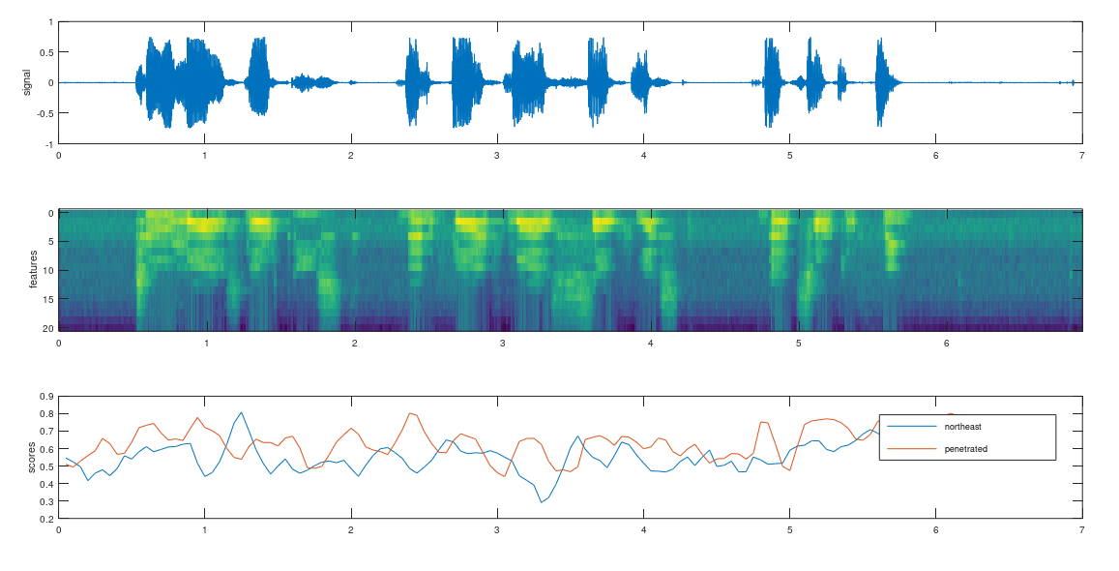

**„northeast“ and „penetrated“ vs. si1701**

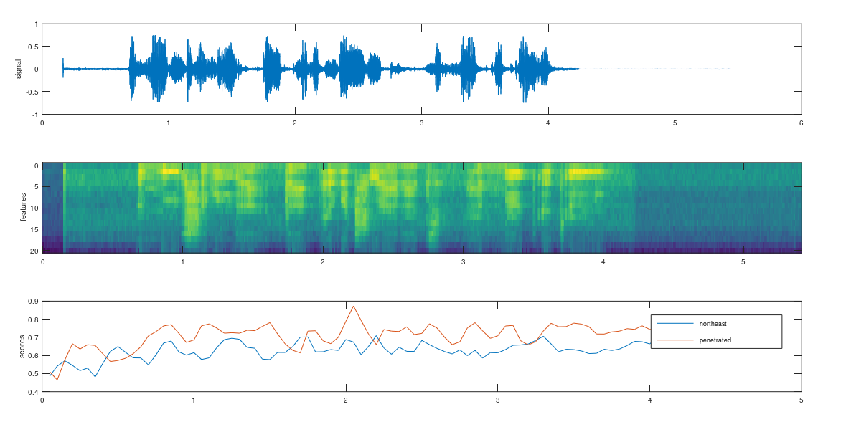

**„northeast“ and „penetrated“ vs. si2331**

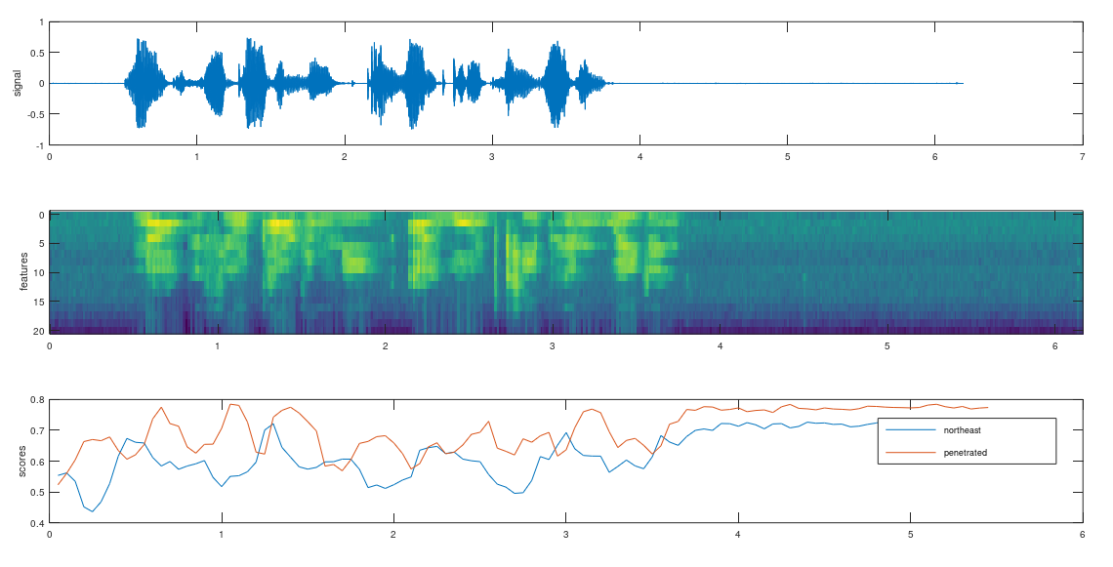

**„northeast“ and „penetrated“ vs. sx27**

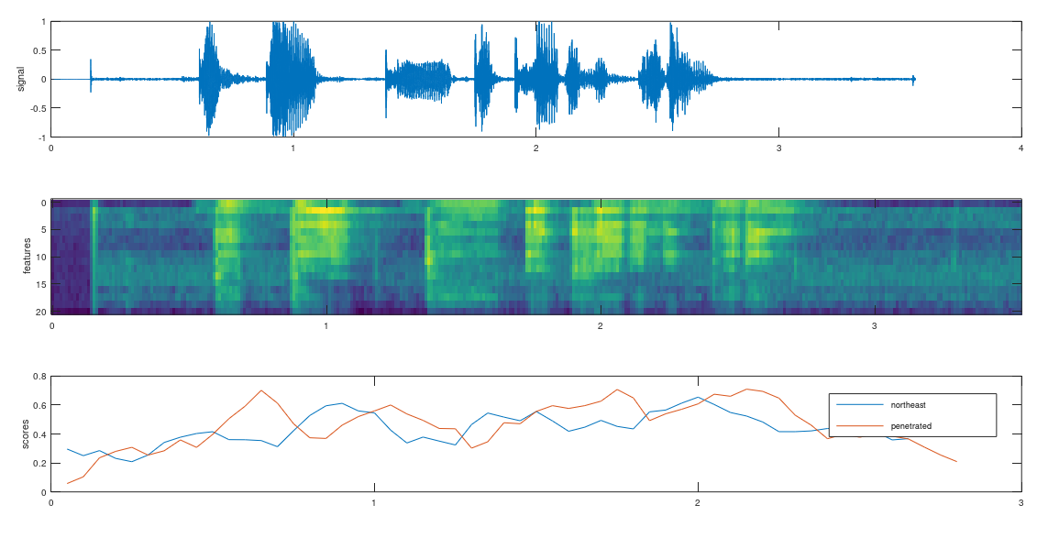

**„northeast“ and „penetrated“ vs. sx81**

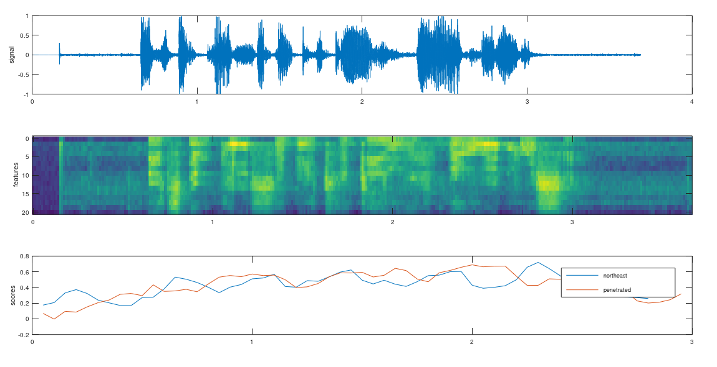

**„northeast“ and „penetrated“ vs. sx261**

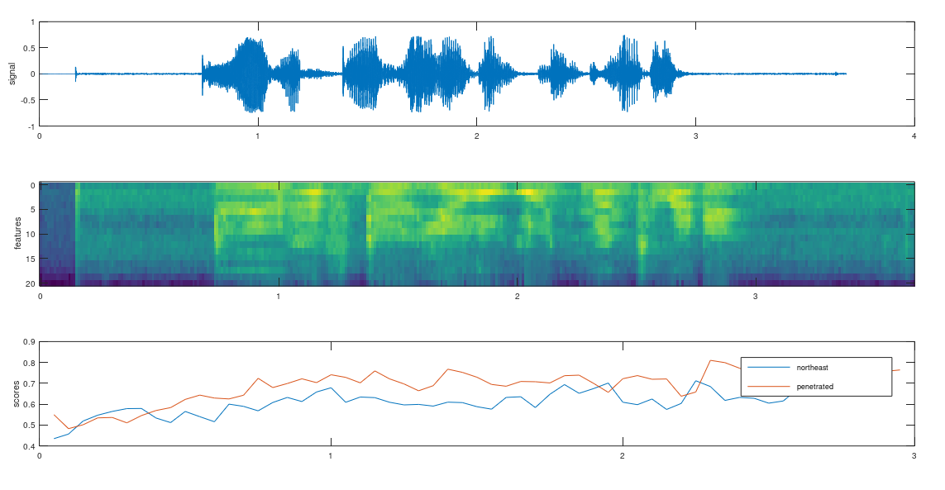

**„northeast“ and „penetrated“ vs. sx351**

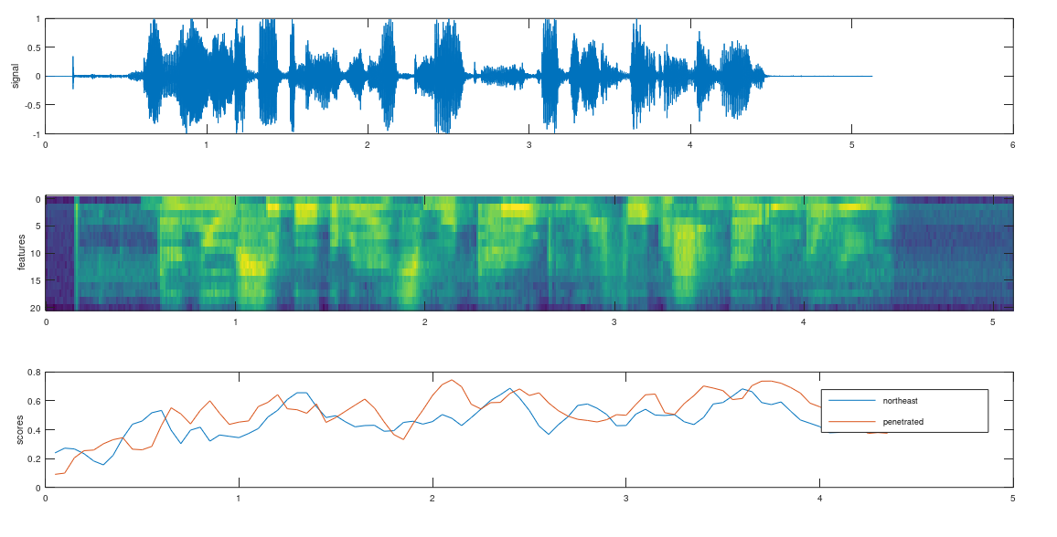

**„northeast“ and „penetrated“ vs. sx441**

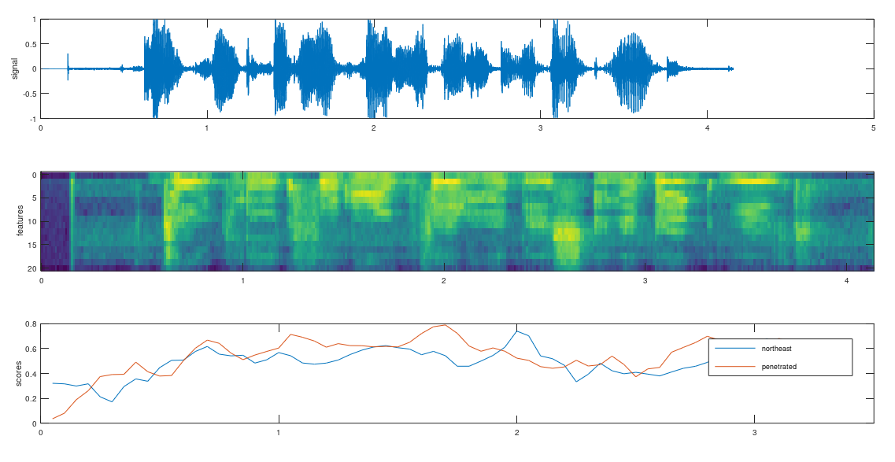

# Určení rozhodovacího prahu

Rozhodovací práh určím tak, aby v každé větě prahem prošlo jen to místo, kde by se moje hledané slovo mělo nacházet. Moje Každé moje hledané slovo se nachází jen na jednom místě, stačí mi se tedy orientovat jen podle těchto dvou míst, najít v nich lokální maximum a nechat určitou rezevu. Pro q1.wav to bude tedy 0.805 a pro q2.wav 0.873.

# Výsledky hledání

|  |  |  |  |
| --- | --- | --- | --- |
| Název souboru | Výskyt q1 | Výskyt q2 | Rozmezí [vzorky] |
| sa1.wav | ne | ne | - |
| sa2.wav | ne | ne | - |
| si1071.wav | ano | ne | 19 360-33 600 |
| si1701.wav | ne | ano | 32 160-44 160 |
| si2331.wav | ne | ne | - |
| sx261.wav | ne | ne | - |
| sx27.wav | ne | ne | - |
| sx351.wav | ne | ne | - |
| sx441.wav | ne | ne | - |
| sx81.wav | ne | ne | - |

# Závěr

Výsledky jsou pro mě celkem uspokojivé. Po celkem přesné aplikaci úrovně rozhodovacího prahu prošly opravdu jen ty místa v signálech, kde se hledaná slova nachází, avšak na hodně místech nahrávky bylo skóre dost blízko ke prahu, i když na daném místě se slovo nenacházelo. Úspěšný výsledek připisuji hlavně tomu, že jsem se při nahrávání zvuku snažil svoje queries nahrát tak, aby zněly co nejblíže ke slovům ve větách. Také je dost možné, že jsem měl jen štěstí. Každopádně se experiment zdařil na výbornou.